**TRƯỜNG ĐẠI HỌC AN GIANG**

**KHOA CÔNG NGHỆ THÔNG TIN**

**___&___**



**Lập Trình Quản Lý**

**Đề Tài: Tìm Hiểu Công Nghệ Icon FX, Easy Icon Maker**

|  |  |
| --- | --- |
| **Giáo Viên Hướng Dẫn**  NGUYỄN THỊ MỸ TUYỀN | **Danh Sách Sinh Viên**  1. Nguyễn Hữu Tín - DTH216195  2. Trần Thanh Phúc - DTH216100  3. Lê Hoàng Thiện - DTH216164  4. Phan Minh Hải - DTH215885 |

**An Giang, tháng 12 năm 2023MỤC LỤC**

LỜI NÓI ĐẦU 4

PHẦN I MỞ ĐẦU 5

1. Tên đề tài: 5

2. Lý do chọn đề tài 5

3. Khách thể và đối tượng nghiên cứu 5

4. Giới hạn và phạm vi nghiên cứu 5

5. Nhiệm vụ nghiên cứu 5

6. Phương pháp nghiên cứu 6

7. Ý nghĩa lý luận và thực tiễn của đề tài 6

PHẦN II: NỘI DUNG 6

CHƯƠNG I: CƠ SỞ LÝ THUYẾT CỦA ĐỀ TÀI 6

1. Phương pháp nghiên cứu 6

2. Cơ sở lý thuyết 6

CHƯƠNG II: KHẢO SÁT PHÂN TÍCH THIẾT KẾ HỆ THỐNG 6

1. Các biểu đồ 6

1.1 Biểu đồ usecase 6

1.1.1 Usecase “Tổng quát hệ thống ” 7

1.1.2 Use case “Đăng nhập” 8

1.1.3 Usecase “ Quản lý thông tin sản phẩm” 8

1.1.4 Usecase “Quản lý nhân viên” 9

1.1.5 Usecase “Quản lý nhà khách hàng” 10

1.1.6 Usecase “Quản lý hóa đơn bán” 11

1.1.7 Usecase “Thống kê” 12

Chương III. THIẾT KẾ CƠ SỞ DỮ LIỆU 12

3.1 Danh sách các bảng dữ liệu 12

3.1.1. Bảng thông tin sản phẩm 12

3.1.2. Bảng khách hàng 13

3.1.3 Bảng nhân viên 13

3.1.4 Bảng bảng lịch sử hóa đơn 14

3.1.5 Bảng hóa đơn 14

3.1.6 Bảng lợi nhuận 15

CHƯƠNG IV. PHÂN TÍCH THIẾT KẾ GIAO DIỆN 17

4.1 hệ thống chức năng chính của chương trình 17

4.2 Mô tả chi tiết từng chức năng 18

4.2.1 Form đăng nhập, đăng nhập Admin và đổi mật khẩu Admin 18

4.2.2 Form Trang chủ 20

4.2.3 Form Menu 21

4.2.4 Form quản lý sản phẩm (chỉ dành cho quản lý) 22

4.2.5 Form quản lý nhân viên (chỉ dành cho quản lý) 24

4.2.6 Form hóa đơn 26

4.2.7 Form khách hàng 28

4.2.8 Form thống kê (chỉ dành cho quản lý) 29

CHƯƠNG V: THỬ NGHIỆM VÀ ĐÁNH GIÁ 31

1 Cài đặt 31

2 Thử nghiệm 31

3 Đánh giá 31

PHẦN III QUYẾT ĐỊNH VÀ KHUYẾN NGHỊ 32

1. Kết luận 32

2. Đề xuất ý kiến 32

PHẦN IV: TÀI LIỆU THAM KHẢO 32

PHẦN IV: KẾT LUẬN 33

LỜI NÓI ĐẦU

CHƯƠNG I: GIỚI THIỆU ICON FX, EASY ICON MAKER

Công nghệ Icon FX và Easy Icon Maker là hai công nghệ liên quan đến việc tạo và chỉnh sửa biểu tượng (icon), phổ biến trong lĩnh vực thiết kế đồ họa và phát triển ứng dụng và trang web.

Icon FX: Icon FX là một công nghệ hoặc công cụ giúp tạo ra các biểu tượng đồ họa có chất lượng cao, thường được sử dụng trong thiết kế giao diện người dùng (UI) của ứng dụng và trang web. Công nghệ này cung cấp các tính năng và công cụ để tạo ra các biểu tượng đa dạng, từ biểu tượng đơn giản như biểu tượng hình tròn đến các biểu tượng phức tạp với nhiều chi tiết. Icon FX thường đi kèm với các tính năng như tùy chỉnh màu sắc, kích thước, hiệu ứng, và các tính năng khác để tạo ra các biểu tượng độc đáo và phù hợp với nhu cầu cụ thể của dự án.

Easy Icon Maker: Easy Icon Maker là một công cụ hoặc phần mềm dễ sử dụng giúp người dùng tạo ra các biểu tượng (icon) một cách nhanh chóng và hiệu quả. Công cụ này thường đi kèm với giao diện đồ họa thân thiện, cho phép người dùng kéo và thả các hình dạng, biểu tượng và văn bản để tạo ra biểu tượng theo ý muốn. Easy Icon Maker cũng cung cấp các tính năng tùy chỉnh như thay đổi kích thước, màu sắc, áp dụng hiệu ứng và các chỉnh sửa khác để tạo ra các biểu tượng độc đáo và phù hợp với nhu cầu sử dụng.

Tóm lại, Icon FX và Easy Icon Maker là hai công nghệ hoặc công cụ hữu ích trong việc tạo và chỉnh sửa biểu tượng, giúp người dùng tạo ra các biểu tượng độc đáo và chất lượng cao cho ứng dụng và trang web của họ.

CHƯƠNG II: GIỚI THIỆU VỀ PHẦN MỀM ICOFX

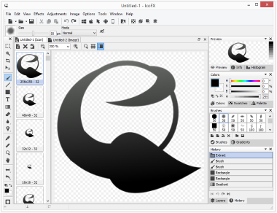

IcoFX là một công cụ chỉnh sửa và tạo biểu tượng chuyên nghiệp cho các hệ điều hành Windows. IcoFX cung cấp một loạt các tính năng mạnh mẽ để thiết kế, chỉnh sửa và tạo ra các biểu tượng chất lượng cao cho các ứng dụng, trang web, hoặc các dự án thiết kế khác.

Create

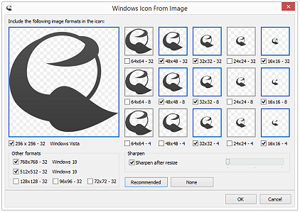

IcoFX được thiết kế đặc biệt để làm việc với các biểu tượng và con trỏ dễ dàng. Chúng ta có thể tạo biểu tượng từ đầu, chuyển đổi hình ảnh yêu thích của mình thành biểu tượng hoặc trích xuất biểu tượng từ tệp exe và dll. Sử dụng IcoFX cũng có thể tạo hoặc chuyển đổi các biểu tượng Macintosh.

Tools



IcoFX cung cấp hơn 30 công cụ để chọn, chỉnh sửa và chỉnh sửa hình ảnh.

Công cụ lựa chọn: Hình chữ nhật, Hình elip, Lasso, Magic Wand, Move tool, Crop

Công cụ vẽ: Bút vẽ, Bút chì, Chuyển màu, Tô màu, Đường kẻ, Đường cong, Văn bản

Công cụ hình dạng: Hình chữ nhật, Hình elip, Hình chữ nhật tròn, Hình dạng tùy chỉnh

Công cụ chỉnh sửa: Tẩy, Tẩy màu, Làm mờ, Làm sắc nét, Làm sáng, Làm tối

Công cụ đo lường và điều hướng: Color Picker, Hand, Zoom, Ruler

Colors:

IcoFX có nhiều bảng liên quan đến màu sắc để giúp làm việc với màu sắc dễ dàng hơn. CHẾ ĐỘ MÀU - BẢNG MÀU - MẪU MÀU - MÀU SẮC GẦN ĐÂY

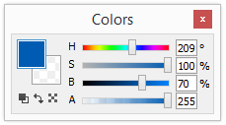

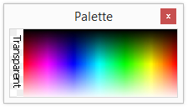

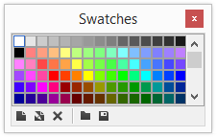 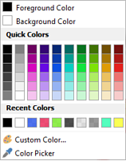

CHƯƠNG III. GIỚI THIỆU FontAwesome.Sharp

FontAwesome.Sharp là một thư viện mã nguồn mở được phát triển bởi "FontAwesome.Sharp Contributors" trên GitHub. Thư viện này cung cấp một cách dễ dàng để tích hợp các biểu tượng từ thư viện FontAwesome vào ứng dụng Windows Forms và WPF trong môi trường .NET.

Các tính năng chính của FontAwesome.Sharp có thể bao gồm:

1. Tích hợp dễ dàng: Thư viện cung cấp các control và phương thức cho phép bạn dễ dàng thêm các biểu tượng FontAwesome vào ứng dụng Windows Forms hoặc WPF.
2. Hỗ trợ nhiều biểu tượng: FontAwesome.Sharp hỗ trợ một loạt các biểu tượng từ thư viện FontAwesome, bao gồm cả biểu tượng duy nhất và biểu tượng cỡ lớn.
3. Tùy chỉnh dễ dàng: Bạn có thể tùy chỉnh các thuộc tính của biểu tượng như màu sắc, kích thước và kiểu.
4. Phù hợp với giao diện người dùng: Việc tích hợp các biểu tượng FontAwesome vào ứng dụng giúp cải thiện giao diện người dùng và làm cho nó trở nên hấp dẫn hơn.

1. Cài đặt từ NuGet Package Manager trong Visual Studio:

Mở Visual Studio.

Mở dự án Windows Forms của bạn.

Click chuột phải vào dự án trong Solution Explorer và chọn "Manage NuGet Packages".

Trong cửa sổ quản lý NuGet Packages, chọn tab "Browse" và tìm kiếm "FontAwesome.Sharp".

Chọn FontAwesome.Sharp trong kết quả tìm kiếm và nhấn nút "Install" để cài đặt thư viện vào dự án của bạn.

2. Cài đặt thông qua Package Manager Console:

Mở Visual Studio.

Mở dự án Windows Forms của bạn.

Mở Package Manager Console bằng cách chọn "Tools" > "NuGet Package Manager" > "Package Manager Console".

Trong Package Manager Console, nhập lệnh sau và nhấn Enter:

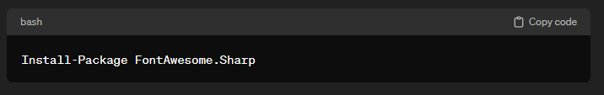

3. Cài đặt thông qua .NET CLI:

Mở Command Prompt hoặc Terminal.

Di chuyển đến thư mục dự án của bạn.

Nhập lệnh sau và nhấn Enter:

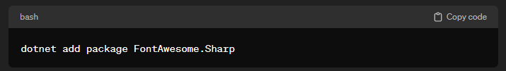

Sau khi thực hiện một trong những phương pháp trên, thư viện FontAwesome.Sharp sẽ được cài đặt vào dự án của bạn và bạn có thể bắt đầu sử dụng biểu tượng FontAwesome trong ứng dụng Windows Forms của mình.

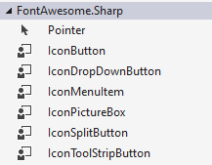

1. **IconButton**: Đây là một nút (Button) được tùy chỉnh để hiển thị một biểu tượng từ thư viện FontAwesome. Nó cho phép bạn sử dụng các biểu tượng vector chất lượng cao thay vì hình ảnh tĩnh.

2. **IconToolStripButton**: Tương tự như IconButton, IconToolStripButton là một loại nút được tùy chỉnh được sử dụng trong các ToolStrip (thanh công cụ) trong ứng dụng Windows Forms.

3. **IconDropDownButton**: Đây là một nút có thể thả xuống, có thể chứa một danh sách các lựa chọn. IconDropDownButton kết hợp giữa một biểu tượng và một nút thả xuống để chọn các tùy chọn khác nhau.

4. **IconMenuItem**: Đây là một MenuItem tùy chỉnh được sử dụng trong các MenuStrip (thanh menu) của ứng dụng Windows Forms. Nó cho phép bạn thêm biểu tượng từ thư viện FontAwesome vào các mục trong menu.

5. **IconPictureBox**: Lớp này cung cấp một PictureBox tùy chỉnh được sử dụng để hiển thị biểu tượng từ thư viện FontAwesome. Nó cho phép bạn hiển thị biểu tượng như một phần của giao diện người dùng của mình.

6. **IconSplitButton**: Đây là một loại nút được chia tách, gồm một phần nút chính có biểu tượng và một phần nút thả xuống. Nút chính có thể thực hiện một hành động nhất định, trong khi nút thả xuống có thể mở rộng ra các tùy chọn khác.